萌宠养成记

项目介绍：<http://oursparkspace.cn/?p=14341>

视频介绍：<https://www.bilibili.com/video/av17480898/>

文件记录：

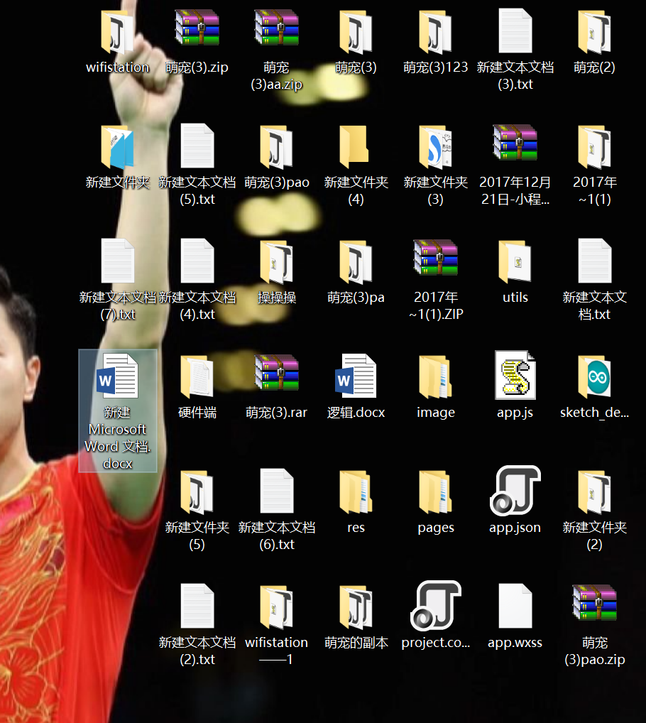

规则：

以小猫为例

温度对经验值改变的规则是：温度在20-30间，经验值+1；温度在15-20，或30-35之间时，经验值不变；不在这几个范围的时候，经验值-1

光强对经验值改变的规则是：光强在300-600间，经验值+1；光强在200-300，或600-700之间时，经验值不变；不在这几个范围的时候，经验值-1

湿度对经验值改变的规则是：湿度在20-30间，经验值+1；温度在15-20，或30-35之间时，经验值不变；不在这几个范围的时候，经验值-1

抚摸对经验值改变的规则是：被抚摸，经验值+1，否则不变

其它宠物需要大家自己去读代码欧 *_*

好吧，我承认，其实是我懒 ……^_^

大家自己去探索这个神奇的小程序吧

温馨提示

//如果你有兴趣看到这里，那不妨告诉你一个秘密：

catexperience里面的语句是规范的，所以不要看其它的同类里面的js里面的语句，可能还有bug存在(害羞脸)……

实在是，改不动了。。。啊啊啊！！!

大家体谅就好……